ROLUL GALACTOZEI ÎN APARIŢIA CATARACTEI

Fiziologic, cristalinul împreună cu corpul ciliar şi zonula asigură acomodaţia, reprezentând componenta efectoare a reflexului acomodativ. Metabolismul cristalinului este complex, chiar dacă este o structură avasculară. Menţinerea echilibrului ionic se realizează pe baza unui transport activ (Na⁺-K⁺ ATP-azic dependet) la nivelul epiteliului capsulei posterioare. Suportul energetic este oferit de metabolismului glucidic: calea cea mai activă este glicoliza anaerobă; glicoliza aerobă interesează 3% din metabolismul glucidic şi asigură 25% din necesarul de ATP. Metabolismul cristalinian este independent de nivelul de oxigen; acesta se poate desfăşura şi în absenţa oxigenului, nu şi în absenţa glucozei.
Cataractele reprezintă tulburări progresive ale transparenţei cristaliniene, care în cursul evoluţiei produc scăderea acuităţii vizuale. Alterarea metabolismului energetic glucidic joacă un rol esenţial în producerea cataractei diabetice, hipoglicemie, galactozemice.
Cataracta congenitală constă în opacifierea totală sau parţială a cristalinului, apărută datorită unor embriopatii netransmisibile sau genopatii ereditare. Afectarea cristalinului poate fi izolată sau asociată unor sindroame malformatice şi a unor anomalii ale metabolismului fosfo-calcic, acizilor aminaţi, glucidic (galactozemia, deficitul de galactokinază, hipoglicemie), lipidic.
Din punct de vedere patogenic se admite că în cataracta diabetică adevărată se produce o acumulare importantă de glucoză în camera anterioară şi cristalin. O parte din glucoză este convertită în sorbitol sub acţiunea aldoz-reductazei. Acumularea intracristaliniană a sorbitolului determină creşterea presiunii osmotice şi implicit a influxului de apă în cristalin. Se produce hiperhidratarea cristaliniană, creştereea concentraţiei de sodiu şi scăderea concentraţiei de potasiu, precum şi reducerea nivelului de glutation; toate acestea conduc la opacifierea cristalinului.
Cataracta din galactozemie apare datorită acumulării de galactitol (rezultat din conversia galactozei) şi de galactoză în cristalin care antrenează creşterea presiunii osmotice şi influxului de apă.
Singurele medicamente care pot fi utile în tratamentul cataractelor sunt midriaticile cu acţiune scurtă ameliorând vederea când există opacităţi axiale mici şi inhibitori ai aldoz-reductazei ce scad concentraţia intraoculară de sorbitol.

În cristalin fructoza se obţine din glucoză pe calea poliolică, care presupune acţiunea conjugată a două enzime: aldoz-reductaza NADPH dependentă si sorbitol dehidrogenaza NAD dependentă:

ROLUL FRUCTOZEI ÎN APARIŢIA CATARACTEI

În cristalin, conversia glucoză -» fructoză este sernnificativă la concentraţii mari de glucoză. In diabetul zaharat activitatea aldoz-reductazei este foarte crescută ducând la acumulare de sorbitol dar si la depleţia NADPH, cofactor al glutation reductazei, enzimă implicată în apărarea antioxidantă.
Incapabil să traverseze membrana cristalinului, sorbitolul contribuie la inslalarea retinopatiei si cataractei diabetice prin modificările osmotice si, probabil, prin deprimarea statusului antioxidant celular.
Considerat o ,,toxină tisulară", sorbitolul, produs al căii poliolice, contribuie si la patogeneza neuropatiei si nefropatiei diabetice, alături de perturbarea metabolismului fosfatidil - inozitolilor si activităţii Na⁺, K⁺, ATP-azei.
Inhibarea căii poliolice previne atât inslalarea cataractei si retinopatiei cât si dezechilibrele menţionate mai sus (în diabetul experimental). 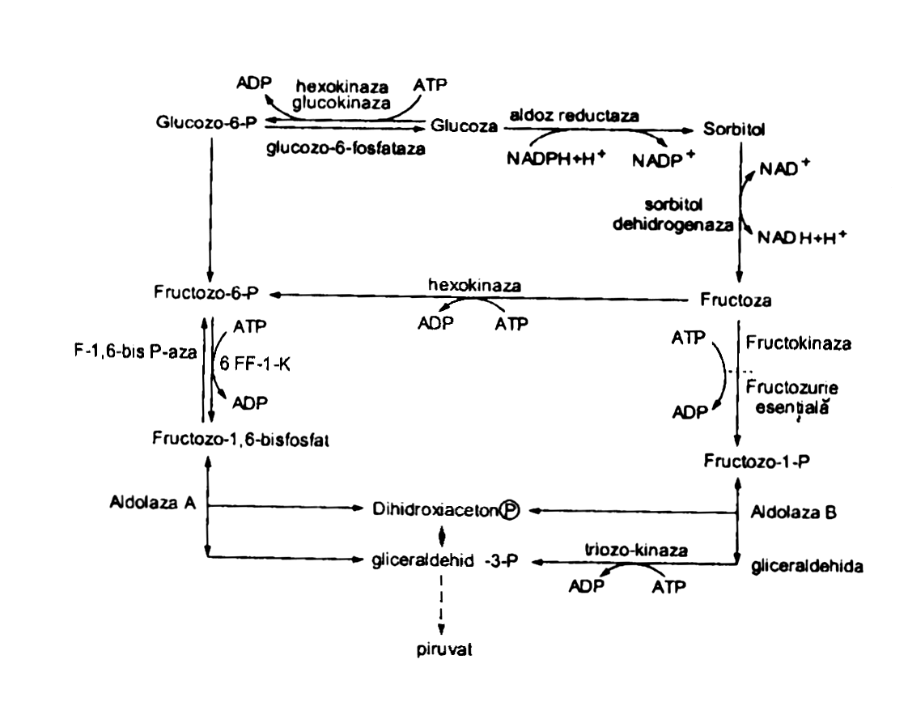

Evoluţii metabolice posibile pentru fructoză

